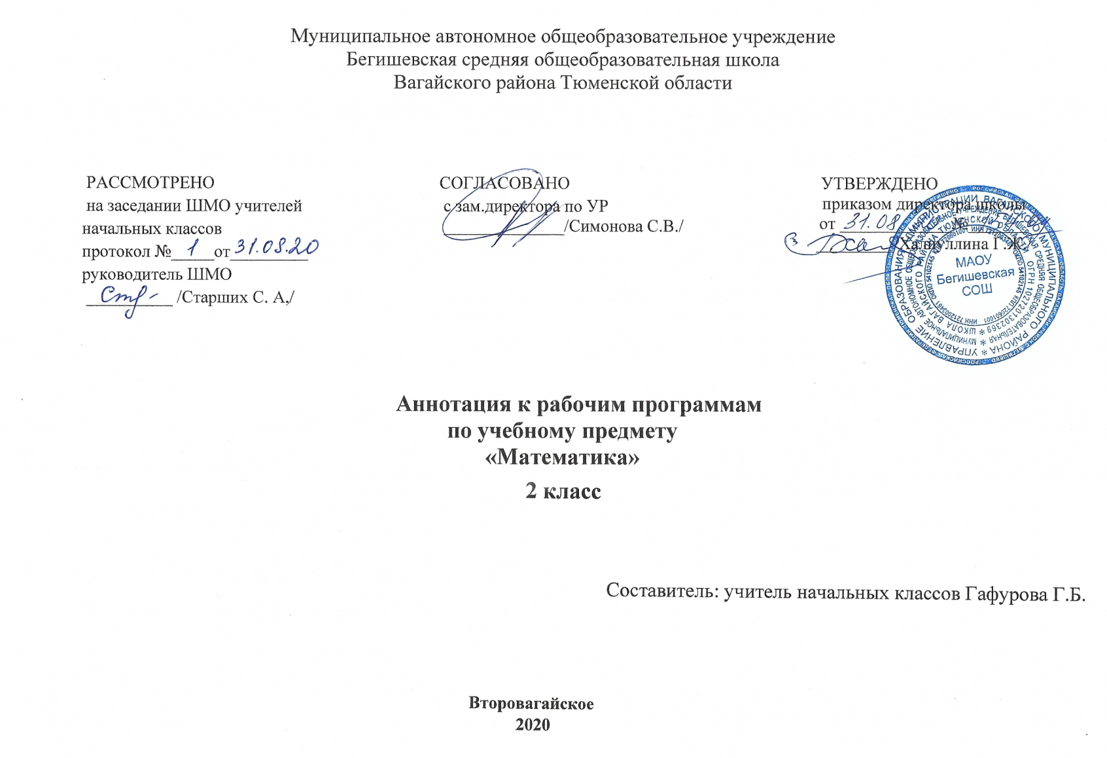
Рисунок 1
Ι. Нормативная база и УМК

Рабочая программа учебного предмета «Математика» во 2 классе составлена на основе следующих документов:
1. Закон Российской Федерации «Об образовании в Российской Федерации» от 29.12.2012 №273 – ФЗ;
2.Федеральный государственный образовательный стандарт начального общего образования (утвержден приказом Министерства образования и науки РФ от 06.10.2009 г. № 373 (с изменениями на 31.12.2015);
3. Основная образовательная программа начального общего Муниципального автономного общеобразовательного учреждения Бегишевская средняя общеобразовательная школа Вагайского района Тюменской области;
4. Примерная программа начального общего образования по Математике;
5. Учебный план начального общего образования Муниципального автономного общеобразовательного учреждения Бегишевской средней общеобразовательной школы Вагайского района Тюменской области;
*Устав муниципального автономного общеобразовательного учреждения Бегишевская средняя общеобразовательная школа Вагайского района Тюменской области;
*Авторская программа: М. И. Моро и др. Математика. Примерные рабочие программы. Предметная линия учебников системы «Школа России» 2 класс. - М.: Просвещение, 2020

Рабочая программа ориентирована на использование учебников и тетрадей:
2 класс
М.И. Моро, М.А. Бантова, Г. В. Бельтюкова Математика .2 класс. Учебник для общеобразовательных организаций в 2 ч.– М.: Просвещение;
М.И. Моро, С.И. Волкова Математика. Рабочая тетрадь.2 класс. В 2 ч.- М.: Просвещение;

II. Количество часов, отводимое на изучение предмета
На изучение курса «Математика» во 2 классе начальной школы отводится 4 часа в неделю. Программа рассчитана на 136 часов: (34 учебные недели).

III. Цель и задачи учебного предмета
Основными целями обучения математике являются:
- математическое развитие младших школьников – формирование способности к интеллектуальной деятельности, пространственного воображения, математической речи; умение строить рассуждения, выбирать аргументацию, различать обоснованные и необоснованные суждения, вести поиск информации;
- освоение начальных математических знаний – понимание значения величин и способов их измерения; использование арифметических способов для решения сюжетных ситуаций; формирование умения решать учебные и практические задачи средствами математики; работа с алгоритмами выполнения арифметических действий;
- развитие интереса к математике, стремления использовать математические знания в повседневной жизни.

Программа определяет ряд задач, решение которых направлено на достижение основных целей начального математического образования:
— формирование элементов самостоятельной интеллектуальной деятельности на основе овладения несложными математическими методами познания окружающего мира (умения устанавливать, описывать, моделировать и объяснять количественные и пространственные отношения);
— развитие основ логического, знаково-символического и алгоритмического мышления;
— развитие пространственного воображения;
— развитие математической речи;
— формирование системы начальных математических знаний и умений их применять для решения учебно-познавательных и практических задач;
— формирование умения вести поиск информации и работать с ней;
— формирование первоначальных представлений о компьютерной грамотности;
— развитие познавательных способностей;
— воспитание стремления к расширению математических знаний;
— формирование критичности мышления;
— развитие умений аргументированно обосновывать и отстаивать высказанное суждение, оценивать и принимать суждения других.

ΙV. Периодичность и формы текущего контроля и промежуточной аттестации

Виды контроля | Формы контроля
Вводный контроль | - Контрольная работа
Текущий контроль | - Устный счет  - Самостоятельное выполнение заданий в рабочей тетради по предмету (индивидуальный контроль)
Тематический контроль | - Тестовые задания ко всем темам учебного предмета  - Проверочные работы по темам
Итоговый контроль | - Контрольная работа  - Проектная деятельность
Промежуточная аттестация | - Контрольная работа

